PERFIL DE HUMOR DE ATLETAS DE HANDEBOL DE ELITE NA ÚLTIMA SEMANA DE PRÉ-TEMPORADA
1 INTRODUÇÃO
O acompanhamento do estado psicológico dos atletas consolidou-se como parte essencial da gestão do treinamento no esporte de rendimento. Instrumentos de autorrelato do humor são práticos, econômicos e sensíveis às variações da carga de treino, com utilidade preditiva para o bem-estar e o desempenho (SAW; MAIN; GASTIN, 2016; LOCHBAUM et al., 2021), e documentos de consenso recomendam seu uso rotineiro (KELLMANN et al., 2018).
A Escala de Humor de Brunel (BRUMS), versão abreviada do POMS, mensura seis dimensões (tensão, depressão, raiva, vigor, fadiga e confusão) em 24 itens de rápida aplicação, com sólidas propriedades psicométricas e validação brasileira (TERRY; LANE; FOGARTY, 2003; ROHLFS et al., 2008, 2023). A literatura recente formalizou seis perfis prototípicos de humor — iceberg, Everest invertido, iceberg invertido, submerso, barbatana de tubarão e superfície —, empregados no rastreamento da prontidão de atletas de elite (PARSONS-SMITH; TERRY; MACHIN, 2017; HAN; PARSONS-SMITH; TERRY, 2020; TERRY et al., 2021).
O handebol de quadra é uma modalidade coletiva intermitente e de alta intensidade, cujo microciclo pré-competitivo concentra a carga que antecede a competição (KARCHER; BUCHHEIT, 2014; WAGNER et al., 2014). A tolerância a essa carga depende da aptidão aeróbia intermitente, cujo marcador de campo — o pico de velocidade do Teste de Carminatti (T-CAR) — associa-se ao desempenho físico em modalidades intermitentes (FERNANDES-DA-SILVA et al., 2016). Descrever como cada dimensão do humor se comporta ao longo do microciclo, identificar os dias críticos e relacionar essa resposta a um parâmetro fisiológico fornece à comissão técnica informação diretamente aplicável ao monitoramento individualizado.
2 OBJETIVO
Objetivo geral: caracterizar e analisar o perfil de humor de atletas de handebol de elite ao longo da última semana de pré-temporada, descrevendo o comportamento de cada dimensão do BRUMS, comparando todos os dias entre si e identificando os dias de maior e menor expressão de cada estado de humor.
Objetivos específicos: (i) caracterizar a amostra; (ii) verificar a normalidade; (iii) descrever a resposta aguda (pré → pós) com tamanho de efeito; (iv) comparar as dimensões entre todos os dias da semana; (v) confirmar as diferenças Dia 1 → Dia 7 e pré → pós por análise multivariada em escores T; (vi) descrever o comportamento individual de cada variável e sua relação com as demais; (vii) identificar os dias de maior fadiga, vigor, tensão, raiva e depressão; (viii) classificar a evolução dos perfis de humor; e (ix) analisar a aptidão intermitente (T-CAR) e o limiar de pico de velocidade.
3 MÉTODO
3.1 Delineamento e amostra
Estudo descritivo-comparativo, observacional e de medidas repetidas, conduzido em condições ecológicas durante o microciclo pré-competitivo (21 a 27 de abril de 2024), com 27 atletas de handebol do sexo masculino de nível competitivo, conforme a Declaração de Helsinque e com consentimento informado.
3.2 Instrumentos
O humor foi avaliado pela BRUMS-24 (seis subescalas de 0 a 16). Para a classificação de perfis e a análise multivariada, os escores foram convertidos em escores T (M = 50; DP = 10). A aptidão aeróbia intermitente foi avaliada pelo Teste de Carminatti (T-CAR), com o pico de velocidade (PV) como desfecho (FERNANDES-DA-SILVA et al., 2016); o T-CAR foi aplicado em 15 de abril de 2024, quatro dias de treino antes do início do microciclo, como parâmetro fisiológico de linha de base.
3.3 Procedimentos
O BRUMS foi autoaplicado por formulário eletrônico com registro de data e hora, duas vezes por dia de treino (pré e pós), ao longo de sete dias, totalizando 456 observações válidas.
3.4 Análise estatística
Empregou-se estatística descritiva (média, desvio-padrão, mediana e amplitude) e o teste de Shapiro-Wilk para a normalidade. As diferenças pré → pós e Dia 1 → Dia 7 foram testadas por Wilcoxon, com tamanho de efeito (d de Cohen: trivial < 0,2; pequeno < 0,5; médio < 0,8; grande ≥ 0,8), e confirmadas por análise multivariada de variância (MANOVA) de medidas repetidas em escores T (lambda de Wilks, F e eta-quadrado parcial). A consistência das medidas repetidas ao longo da semana foi estimada pelo coeficiente de correlação intraclasse (ICC(2,1) e ICC(2,k)). As comparações entre todos os dias usaram o teste de Friedman, com o W de Kendall como tamanho de efeito, e o pós-teste das médias marginais de um modelo misto (Tukey). A associação entre as dimensões foi analisada por correlação de Spearman (ρ). O comportamento individual de cada dimensão foi apresentado graficamente (médias diárias com banda de confiança e diagramas de caixa). A relação do pico de velocidade do T-CAR com a fadiga foi analisada por regressão, com estabelecimento de um limiar (índice de Youden). Adotou-se α = 0,05.
4 RESULTADOS
4.1 Caracterização da amostra
Tabela 1 – Distribuição da amostra por posição de jogo (n = 27).
Posição | n | %
Armador | 11 | 40,7
Ala | 9 | 33,3
Pivô | 4 | 14,8
Goleiro | 3 | 11,1
Total | 27 | 100,0
Fonte: dados da pesquisa (2026).
Tabela 2 – Caracterização sociodemográfica e antropométrica (n = 27).
Variável | Média | DP | Mín–Máx
Idade (anos) | 22,0 | 3,8 | 17,0–38,0
Estatura (cm) | 182,5 | 6,5 | 170,8–200,0
Massa corporal (kg) | 85,8 | 15,7 | 58,8–132,6
Percentual de gordura (%) | 11,6 | 5,3 | 5,0–25,0
Experiência (anos) | 10,5 | 3,8 | 6,0–23,0
Fonte: dados da pesquisa (2026).
A amostra é descrita nas Tabelas 1 e 2.
4.2 Normalidade das distribuições
Tabela 3 – Teste de normalidade (Shapiro-Wilk) das dimensões do BRUMS.
Dimensão | Estatística (W) | p
Vigor | 0,974 | < 0,001
Fadiga | 0,949 | < 0,001
Tensão | 0,766 | < 0,001
Depressão | 0,489 | < 0,001
Raiva | 0,657 | < 0,001
Confusão | 0,440 | < 0,001
Fonte: dados da pesquisa (2026).
As seis dimensões não seguem distribuição normal (p < 0,001; Tabela 3), justificando os testes não paramétricos.
4.3 Estatística descritiva das dimensões
Tabela 4 – Estatística descritiva das dimensões do BRUMS e da PTH (456 observações).
Dimensão | Média | Mediana | DP | Mín–Máx
Vigor | 5,70 | 6,0 | 3,12 | 0–15
Fadiga | 5,64 | 5,0 | 3,89 | 0–16
PTH | 4,39 | 2,0 | 9,64 | -12–52
Tensão | 1,39 | 1,0 | 1,84 | 0–8
Depressão | 1,00 | 0,0 | 2,31 | 0–16
Raiva | 1,60 | 0,0 | 2,73 | 0–15
Confusão | 0,45 | 0,0 | 1,19 | 0–9
Fonte: dados da pesquisa (2026).
A descritiva geral consta na Tabela 4: o vigor e a fadiga concentram as maiores médias e variabilidade.
4.4 Diferenças entre pré e pós-treino (com tamanho de efeito)
Tabela 5 – Diferenças entre pré e pós-treino (agregado da semana; Wilcoxon e d de Cohen).
Dimensão | Pré (M) | Pós (M) | Variação (%) | p | d de Cohen | Magnitude
Vigor | 6,22 | 5,04 | -19% | < 0,001 | -0,74 | médio
Fadiga | 4,50 | 6,03 | +34% | 0,005 | +0,60 | médio
PTH | 2,57 | 5,95 | +131% | 0,005 | +0,66 | médio
Tensão | 1,44 | 1,60 | +11% | 0,420 | +0,21 | pequeno
Depressão | 0,96 | 1,31 | +37% | 0,085 | +0,39 | pequeno
Raiva | 1,38 | 1,58 | +15% | 0,558 | +0,14 | trivial
Confusão | 0,51 | 0,47 | -8% | 0,586 | -0,09 | trivial
Fonte: dados da pesquisa (2026).
A resposta aguda foi consistente (Tabela 5): o vigor caiu (19%; d = -0,74) e a fadiga e a PTH subiram do pré para o pós, com efeito médio.
4.5 Comportamento diário e comparação entre todos os dias
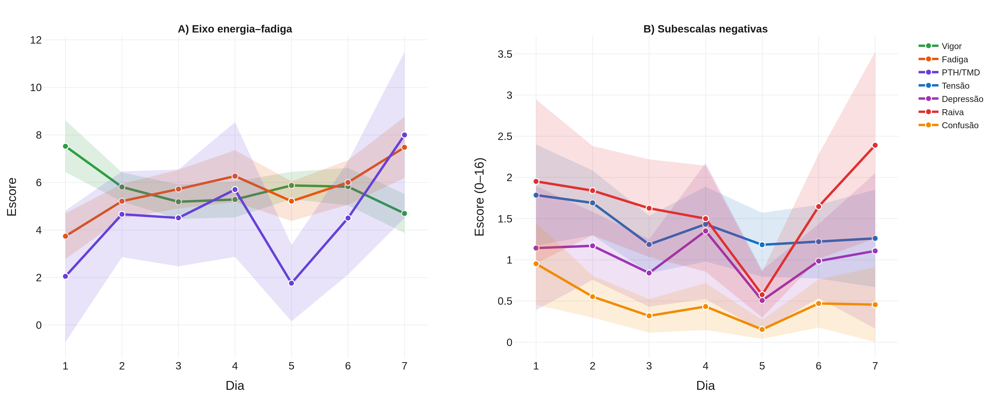
Figura 1 – Comportamento das dimensões do humor ao longo da semana (médias diárias; áreas sombreadas = IC95%).
Fonte: elaboração dos autores (2026).
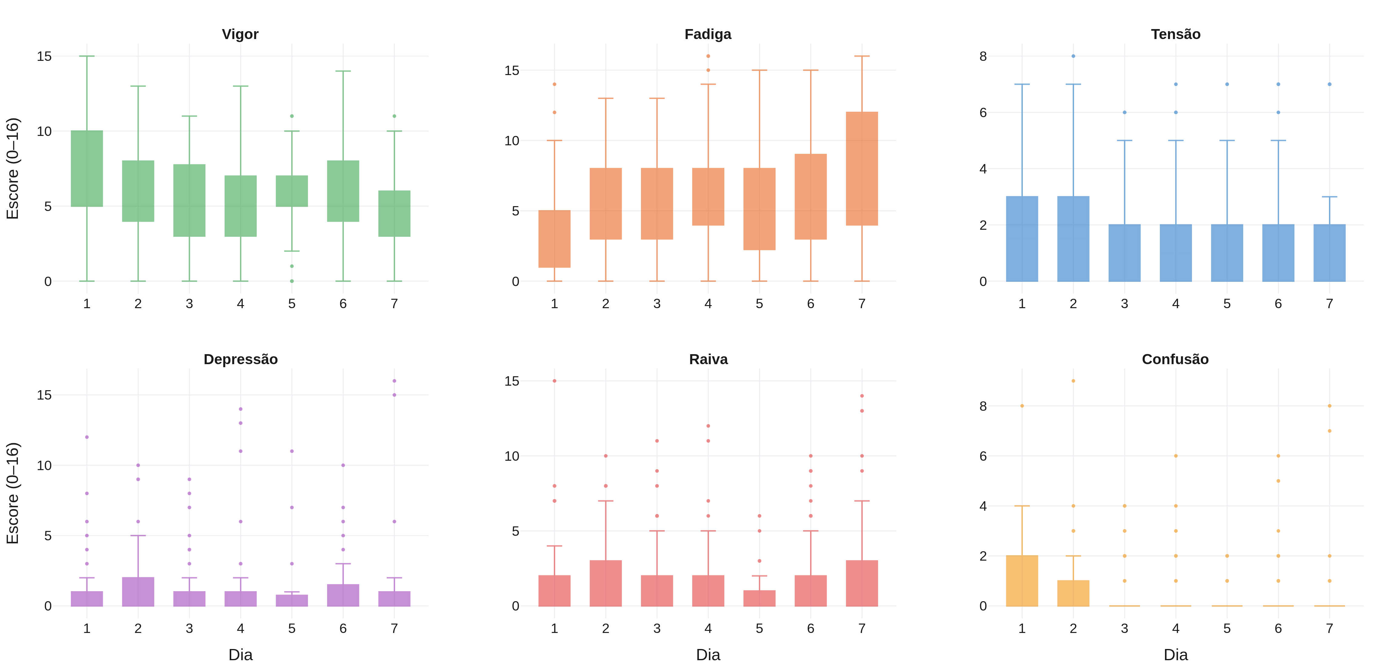
Figura 2 – Diagramas de caixa (box plot) das seis dimensões do BRUMS por dia da semana.
Fonte: elaboração dos autores (2026).
Tabela 6 – Médias diárias das dimensões do BRUMS e teste de Friedman (diferença entre os sete dias).
Dimensão | D1 | D2 | D3 | D4 | D5 | D6 | D7 | p (Friedman)
Vigor | 7,5 | 5,8 | 5,2 | 5,3 | 5,9 | 5,8 | 4,7 | 0,022
Fadiga | 3,7 | 5,2 | 5,7 | 6,3 | 5,2 | 6,0 | 7,5 | 0,040
PTH | 2,0 | 4,7 | 4,5 | 5,7 | 1,8 | 4,5 | 8,0 | 0,269
Tensão | 1,8 | 1,7 | 1,2 | 1,4 | 1,2 | 1,2 | 1,3 | 0,039
Depressão | 1,1 | 1,2 | 0,8 | 1,4 | 0,5 | 1,0 | 1,1 | 0,936
Raiva | 2,0 | 1,8 | 1,6 | 1,5 | 0,6 | 1,6 | 2,4 | 0,056
Confusão | 1,0 | 0,6 | 0,3 | 0,4 | 0,2 | 0,5 | 0,5 | < 0,001
Fonte: dados da pesquisa (2026).
As médias diárias e o teste de Friedman constam na Tabela 6 (Figuras 1 e 2): houve diferença significativa entre os dias para o vigor (p = 0,022), a fadiga (p = 0,040), a tensão (p = 0,039) e a confusão (p = < 0,001).
Tabela 7 – Consistência das medidas repetidas (ICC) e variação entre os sete dias (Friedman e W de Kendall), por dimensão.
Dimensão | ICC(2,1) | ICC(2,k) | Consistência | Friedman χ² | p | W de Kendall
Vigor | 0,57 | 0,90 | moderada | 14,7 | 0,022 | 0,13
Fadiga | 0,69 | 0,94 | moderada | 13,2 | 0,040 | 0,12
Tensão | 0,67 | 0,93 | moderada | 13,2 | 0,039 | 0,12
Depressão | 0,79 | 0,96 | boa | 1,8 | 0,936 | 0,02
Raiva | 0,37 | 0,81 | pobre | 12,3 | 0,056 | 0,11
Confusão | 0,50 | 0,87 | pobre | 25,8 | < 0,001 | 0,23
ICC = coeficiente de correlação intraclasse; W de Kendall = tamanho de efeito do teste de Friedman (0,1 pequeno; 0,3 moderado; 0,5 grande).
Fonte: dados da pesquisa (2026).
A Tabela 7 apresenta a consistência das medidas repetidas (ICC) e o tamanho de efeito da variação entre os dias (W de Kendall): a consistência ao longo da semana foi moderada a boa (mais baixa para a raiva e a confusão, dimensões mais reativas), e a variação entre os dias, embora significativa no eixo energia–fadiga, teve magnitude pequena a moderada — coerente com um microciclo de acúmulo dentro da faixa funcional.
Tabela 8 – Pós-teste (médias marginais do modelo misto) por dia, com comparação de cada dia ao Dia 1.
Dia | Vigor | Fadiga | Fadiga física
Dia 1 | 7,45 | 3,71 | 4,16
Dia 2 | 5,80* | 4,97 | 5,56*
Dia 3 | 5,50* | 5,26* | 6,01*
Dia 4 | 5,13* | 5,88* | 6,73*
Dia 5 | 5,56* | 4,89 | 5,82*
Dia 6 | 5,60* | 5,51* | 6,13*
Dia 7 | 4,44* | 7,14* | 7,60*
* diferença significativa em relação ao Dia 1 (Tukey, p < 0,05).
Fonte: dados da pesquisa (2026).
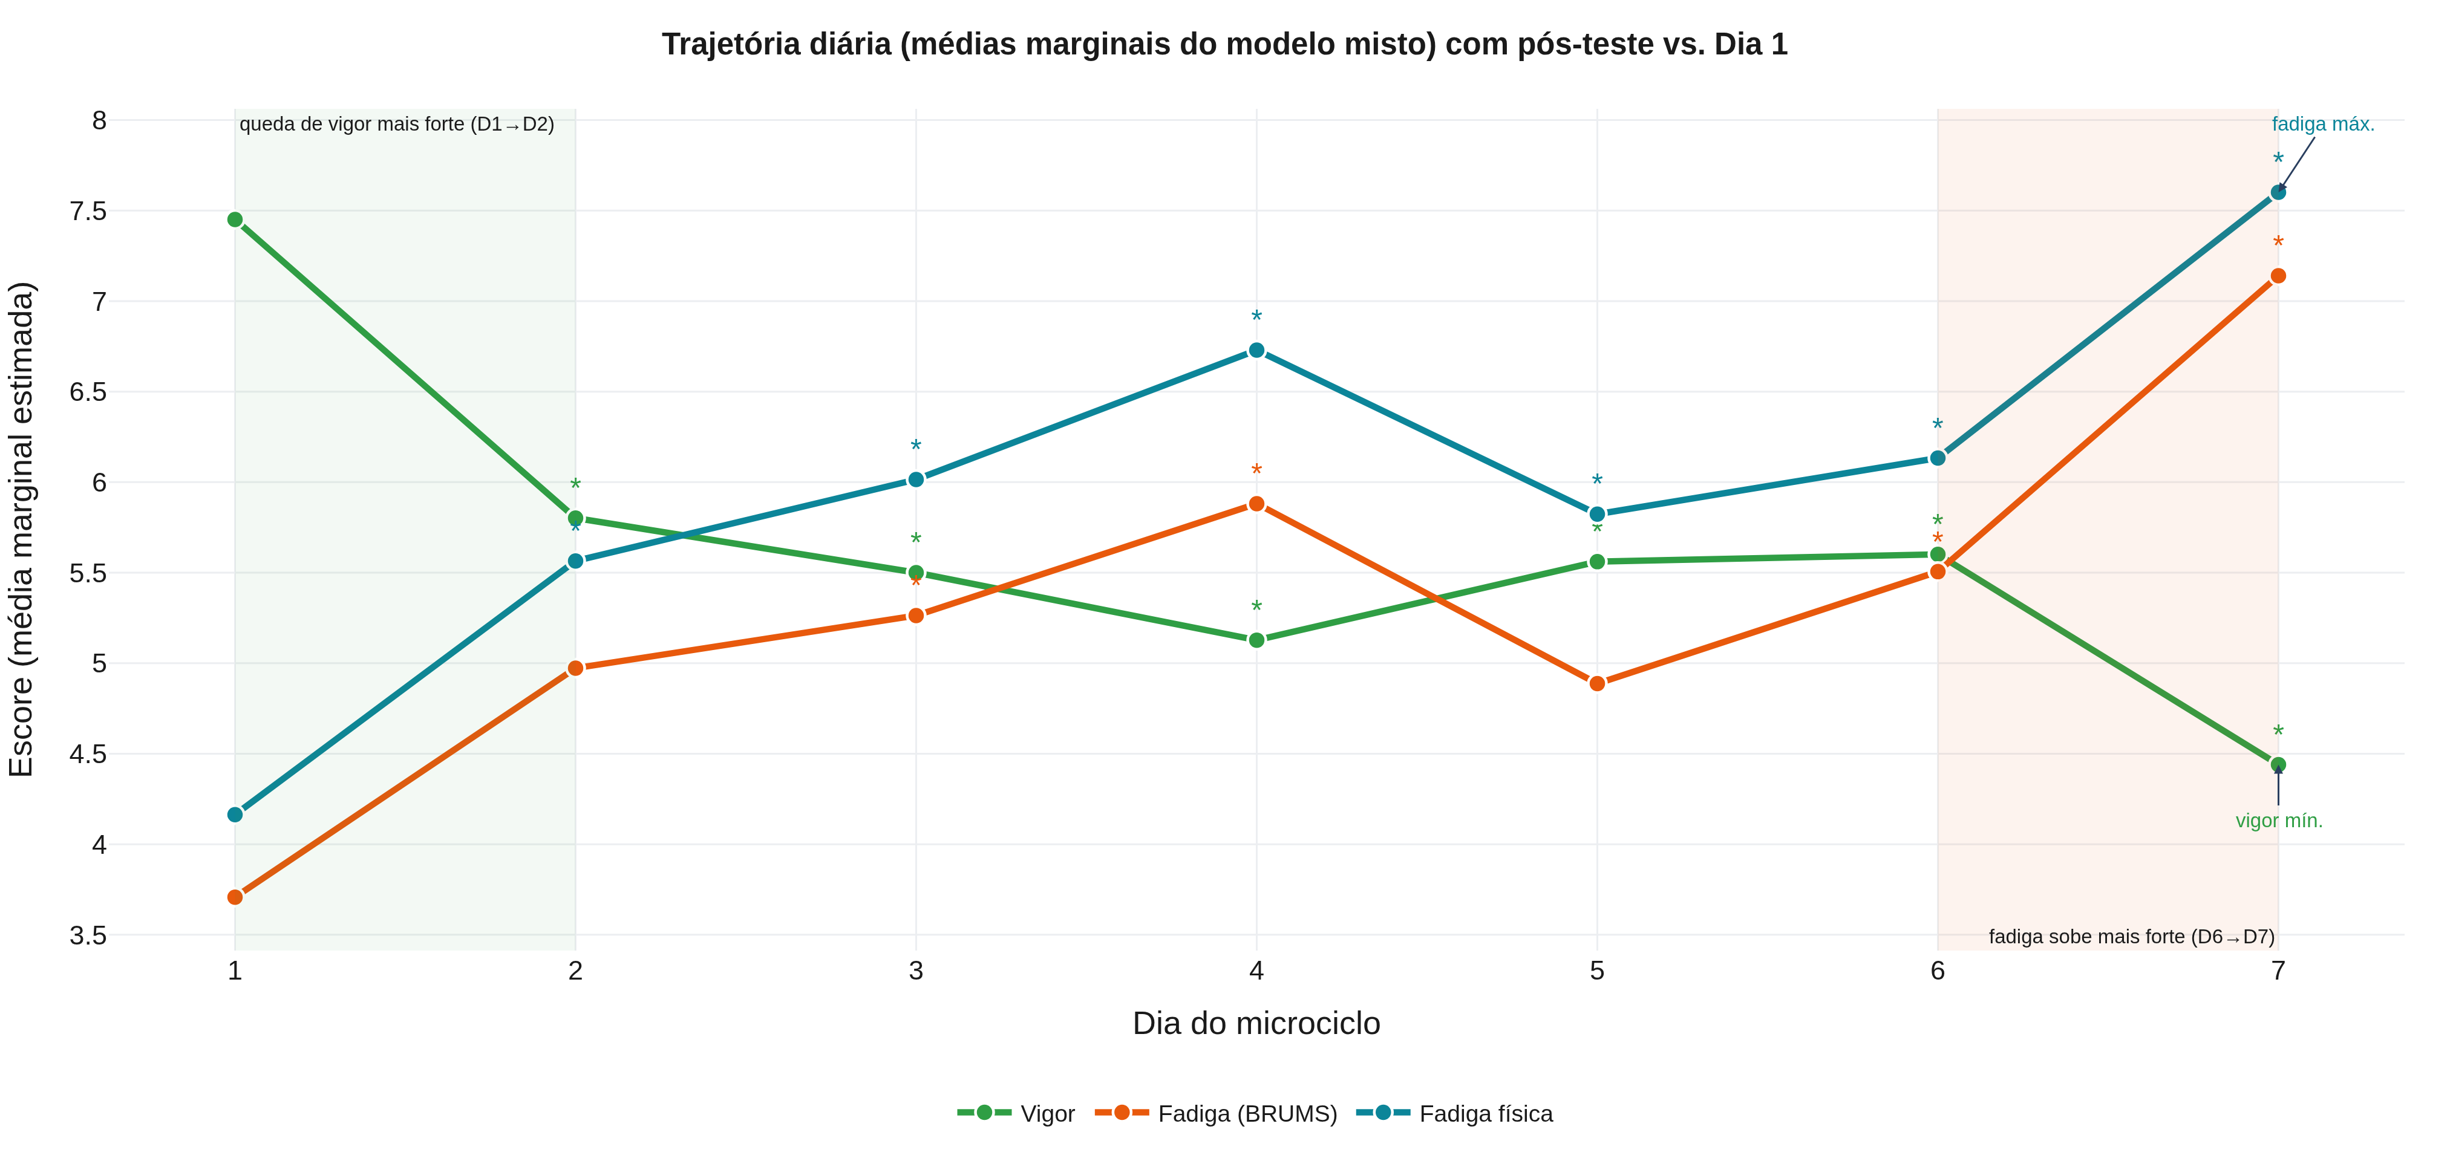
Figura 3 – Trajetória diária (médias marginais) com comparação de todos os dias ao Dia 1 (* p < 0,05).
Fonte: elaboração dos autores (2026).
Comparando todos os dias entre si (pós-teste de Tukey; Tabela 8; Figura 3), o vigor diferiu significativamente em 7 dos 21 pares de dias e a fadiga em 8 — sempre no sentido de piora em relação aos primeiros dias —, confirmando a deterioração progressiva do eixo energia–fadiga ao longo da semana.
4.6 Confirmação por análise multivariada (MANOVA em escores T)
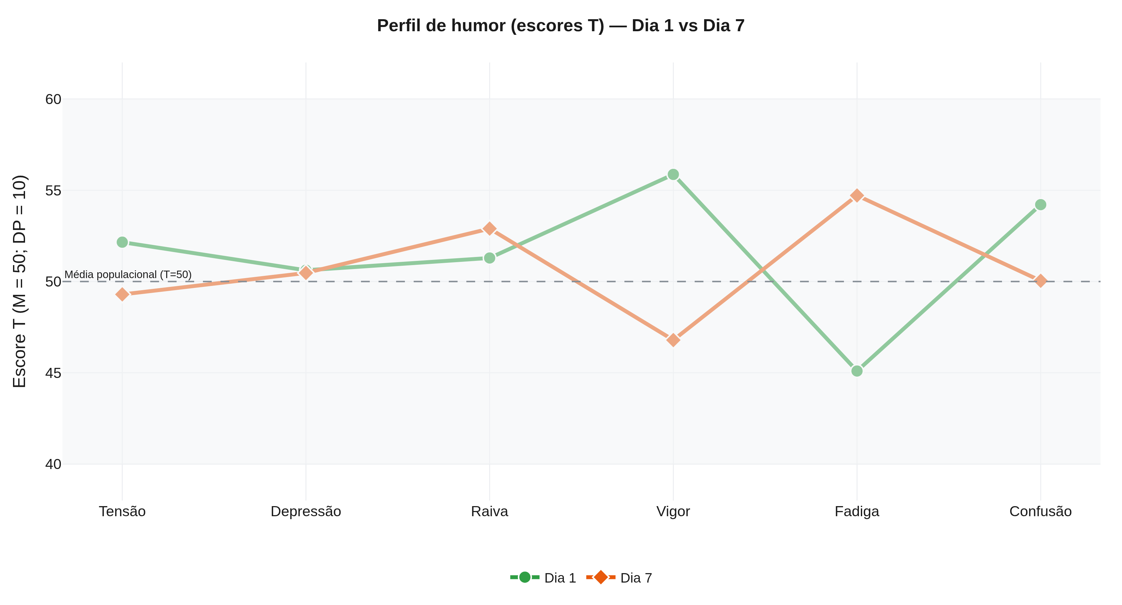
Figura 4 – Perfil de humor em escores T (M = 50; DP = 10) no Dia 1 e no Dia 7.
Fonte: elaboração dos autores (2026).
Tabela 9 – Comparação Dia 1 → Dia 7 das seis dimensões em escores T (MANOVA de medidas repetidas; n = 21).
Dimensão | D1 M | D1 DP | D7 M | D7 DP | F | p | d | η²ₚ
Tensão | 54,1 | 11,7 | 47,5 | 9,1 | 7,28 | 0,014* | -0,59 | 0,267
Depressão | 50,1 | 7,3 | 51,2 | 14,5 | 0,23 | 0,640 | +0,10 | 0,011
Raiva | 53,2 | 12,1 | 53,6 | 14,8 | 0,01 | 0,920 | +0,02 | 0,001
Vigor | 56,2 | 10,3 | 46,1 | 8,5 | 19,15 | < 0,001* | -0,95 | 0,489
Fadiga | 46,4 | 8,2 | 54,7 | 11,9 | 10,98 | 0,003* | +0,72 | 0,354
Confusão | 55,4 | 13,6 | 50,5 | 13,9 | 4,38 | 0,049* | -0,46 | 0,179
Wilks λ = 0,283; F(6,15) = 6,32; p = 0,002; η²ₚ = 0,72. * p < 0,05.
Fonte: dados da pesquisa (2026).
A análise multivariada confirmou a diferença entre o Dia 1 e o Dia 7 (Wilks λ = 0,283; F(6,15) = 6,32; p = 0,002; η²ₚ = 0,72), com efeito concentrado no vigor (d = -0,95) e na fadiga (d = +0,72) (Tabela 9; Figura 4). A resposta aguda pré → pós também foi multivariadamente significativa (Wilks λ = 0,423; p = 0,003), reforçando o achado do eixo energia–fadiga.
4.7 Dias de maior expressão de cada estado de humor
Tabela 10 – Dia de maior e de menor expressão de cada dimensão do humor (médias diárias).
Dimensão | Dia de maior valor | Valor | Dia de menor valor | Valor
Vigor | Dia 1 | 7,52 | Dia 7 | 4,70
Fadiga | Dia 7 | 7,48 | Dia 1 | 3,74
PTH | Dia 7 | 8,00 | Dia 5 | 1,76
Tensão | Dia 1 | 1,79 | Dia 5 | 1,18
Depressão | Dia 4 | 1,35 | Dia 5 | 0,51
Raiva | Dia 7 | 2,39 | Dia 5 | 0,58
Confusão | Dia 1 | 0,95 | Dia 5 | 0,15
Fonte: dados da pesquisa (2026).
A Tabela 10 sintetiza os dias de pico: o vigor foi máximo no Dia 1 e mínimo no Dia 7; a fadiga foi máxima no Dia 7; a tensão, máxima no Dia 1; a raiva, máxima no Dia 7; e a depressão, máxima no Dia 4. Em síntese, o início da semana reúne maior prontidão (vigor, tensão e confusão mais altos) e o final concentra a fadiga e a raiva.
4.8 Comportamento individual de cada variável e suas relações
As Figuras 5 a 10 apresentam, para cada dimensão, o comportamento ao longo da semana com a média diária, a banda de confiança de 95% (área sombreada), os diagramas de caixa por dia e o efeito do microciclo, permitindo visualizar individualmente como cada estado de humor evolui.
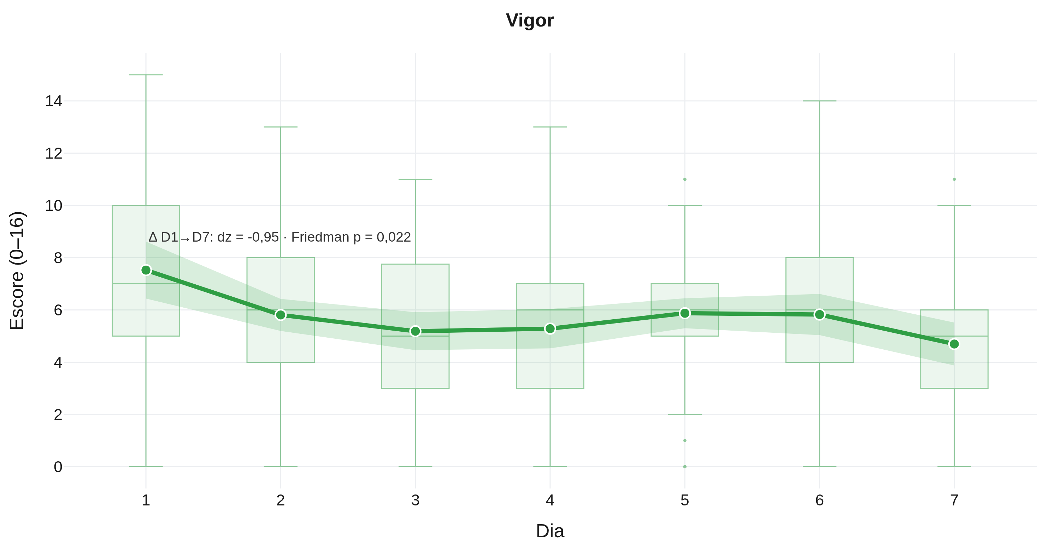
Figura 5 – Vigor ao longo da semana: média diária (banda = IC95%), diagramas de caixa por dia e efeito Dia 1 → Dia 7.
Fonte: elaboração dos autores (2026).
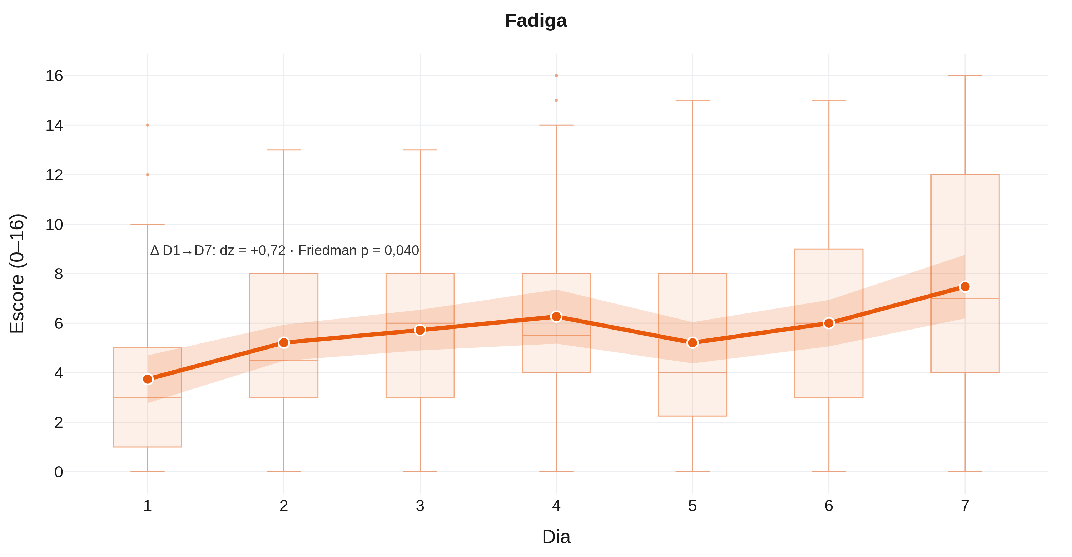
Figura 6 – Fadiga ao longo da semana: média diária (banda = IC95%), diagramas de caixa por dia e efeito Dia 1 → Dia 7.
Fonte: elaboração dos autores (2026).
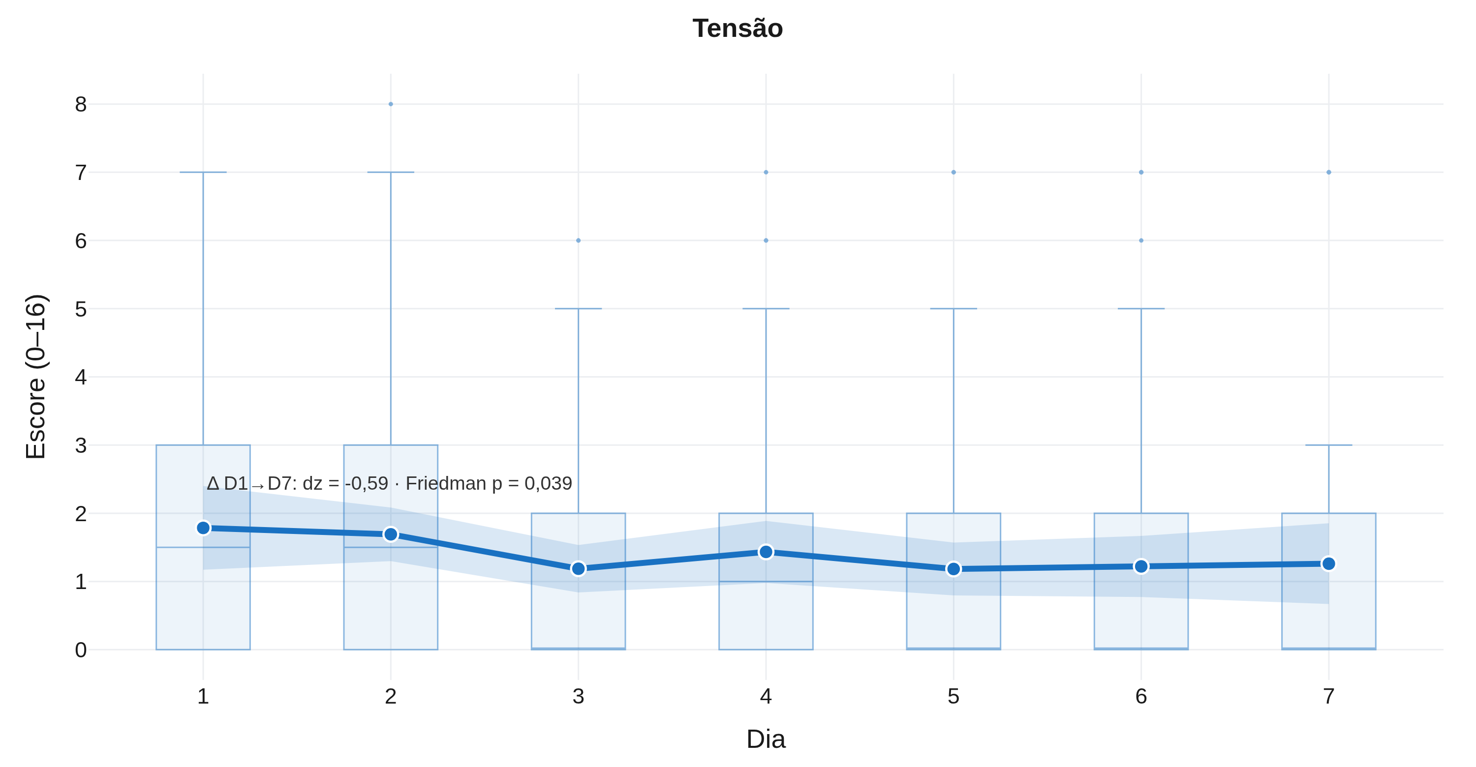
Figura 7 – Tensão ao longo da semana: média diária (banda = IC95%), diagramas de caixa por dia e efeito Dia 1 → Dia 7.
Fonte: elaboração dos autores (2026).
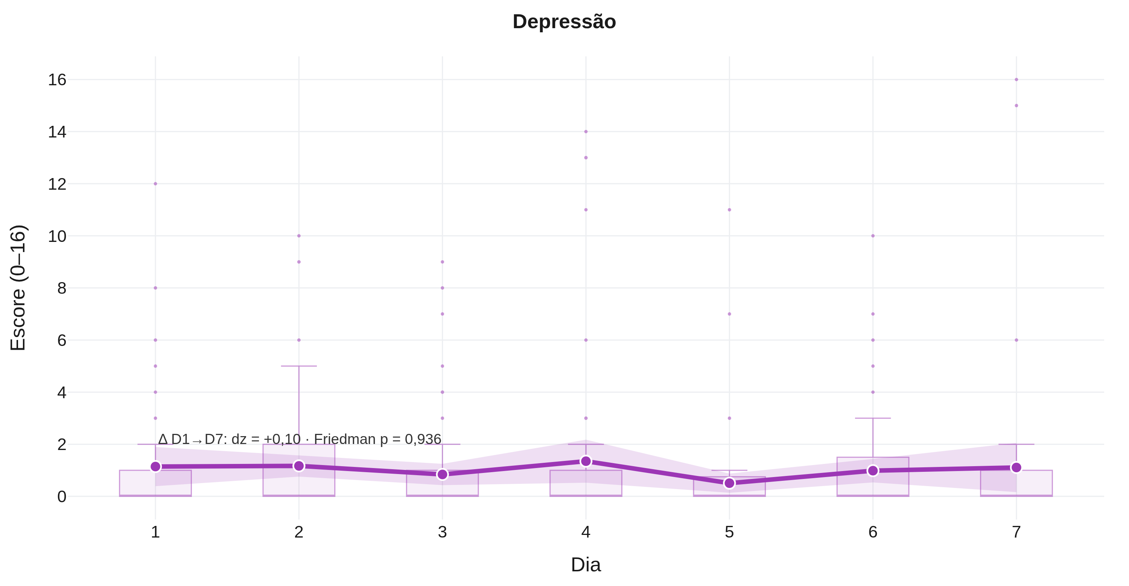
Figura 8 – Depressão ao longo da semana: média diária (banda = IC95%), diagramas de caixa por dia e efeito Dia 1 → Dia 7.
Fonte: elaboração dos autores (2026).
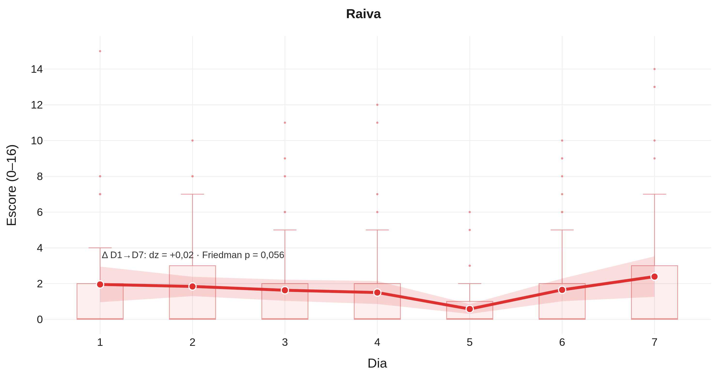
Figura 9 – Raiva ao longo da semana: média diária (banda = IC95%), diagramas de caixa por dia e efeito Dia 1 → Dia 7.
Fonte: elaboração dos autores (2026).
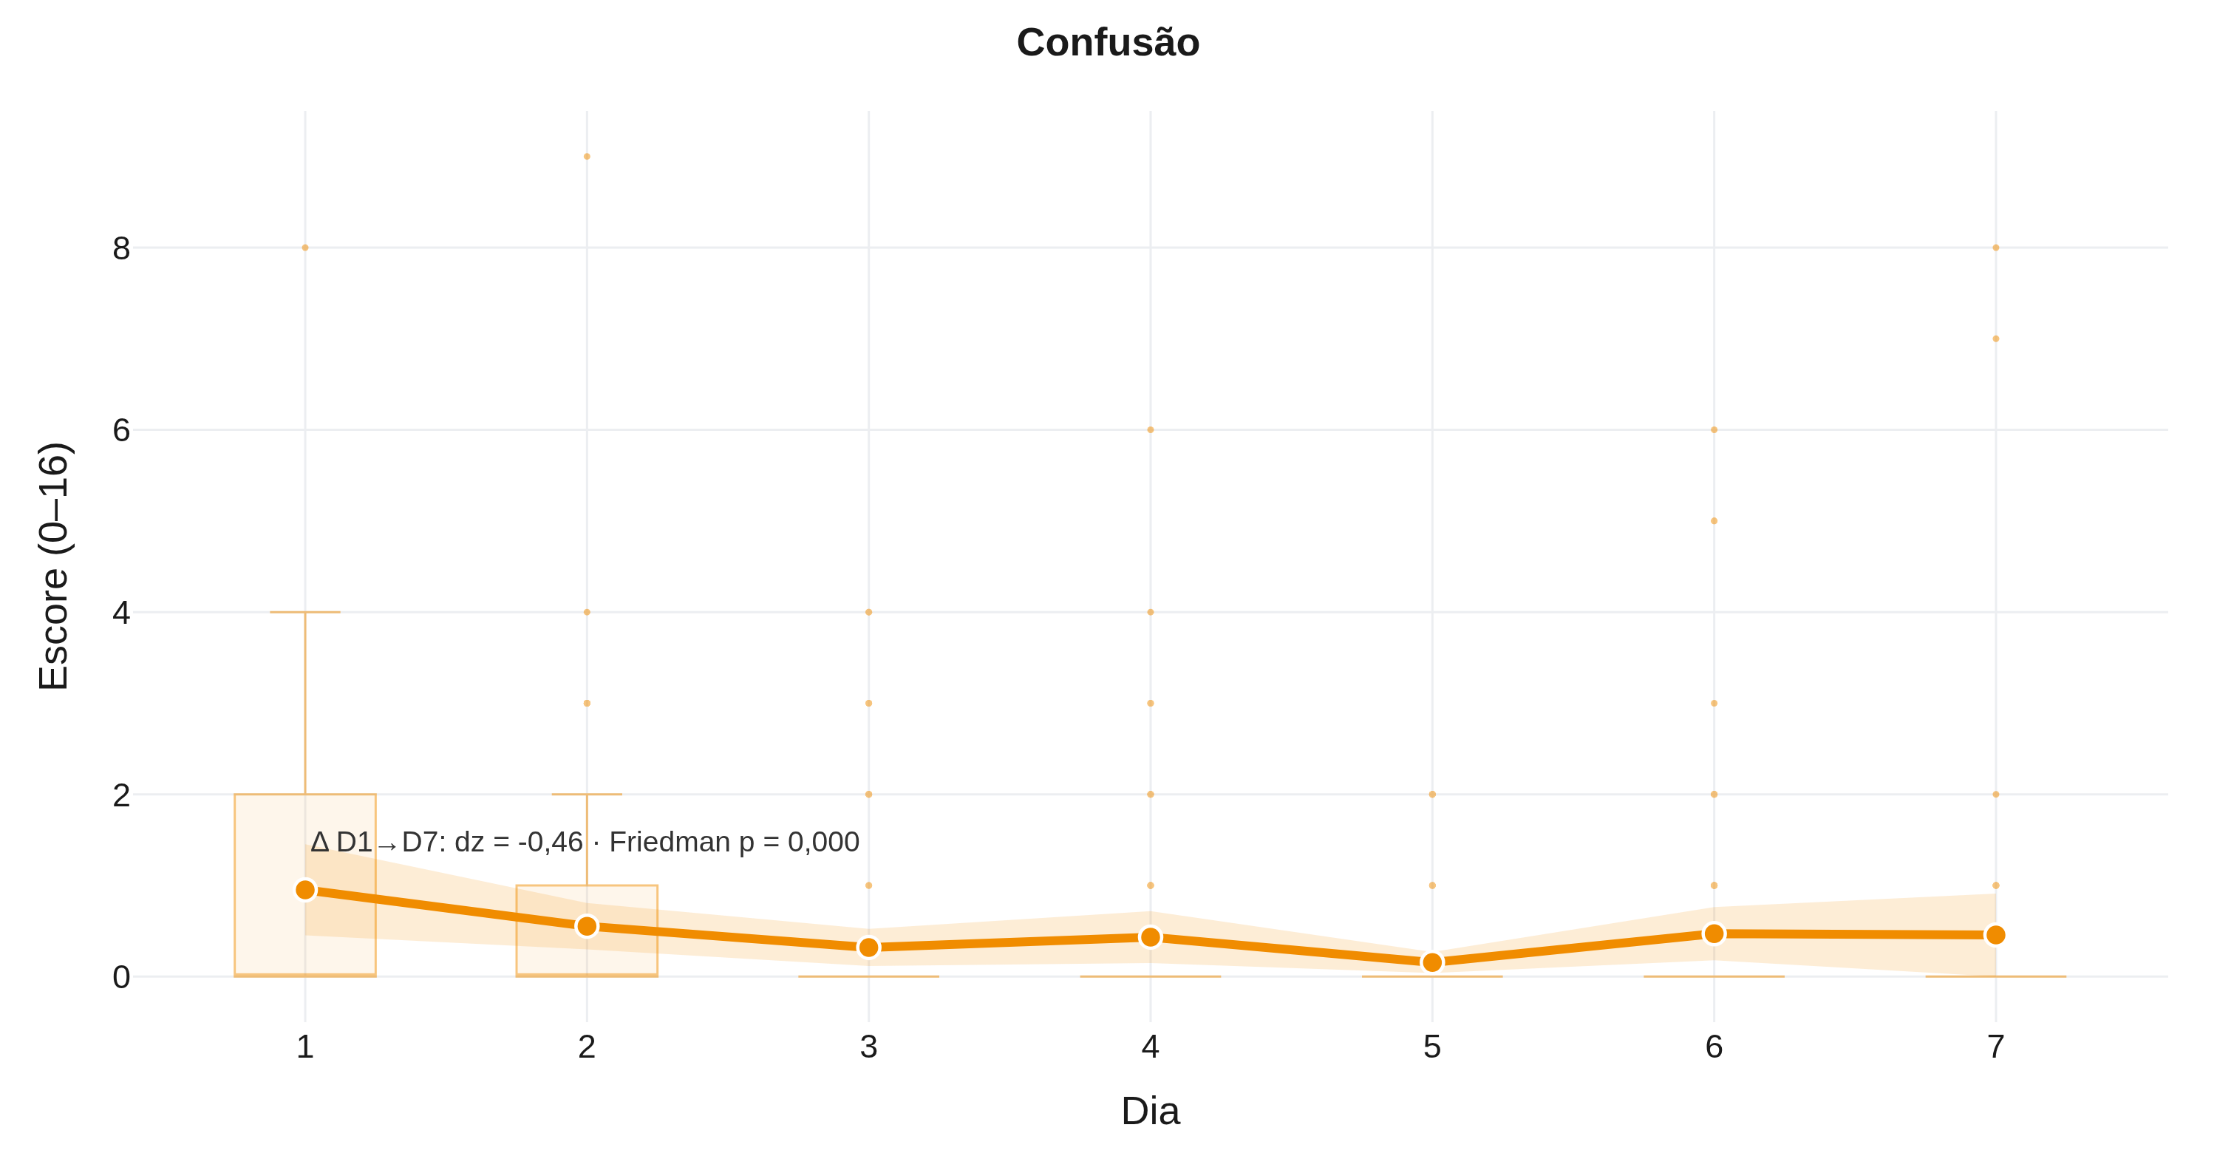
Figura 10 – Confusão ao longo da semana: média diária (banda = IC95%), diagramas de caixa por dia e efeito Dia 1 → Dia 7.
Fonte: elaboração dos autores (2026).
Tabela 11 – Correlação de Spearman entre as dimensões do BRUMS com associação significativa (n = 27 atletas).
Par de dimensões | ρ | p
Fadiga × Depressão | +0,44 | 0,021
Fadiga × Raiva | +0,42 | 0,027
Tensão × Confusão | +0,42 | 0,028
Depressão × Raiva | +0,52 | 0,005
Depressão × Confusão | +0,51 | 0,006
Fonte: dados da pesquisa (2026).
Quanto às relações entre as dimensões (Tabela 11), as dimensões negativas associam-se entre si e a fadiga relaciona-se com a depressão e a raiva; o vigor mantém-se relativamente independente. Esse acoplamento depende da carga: no dia de maior vigor a depressão é independente da fadiga (ρ = +0,20), mas no dia de maior fadiga torna-se forte (ρ = +0,75).
4.9 Classificação dos perfis de humor
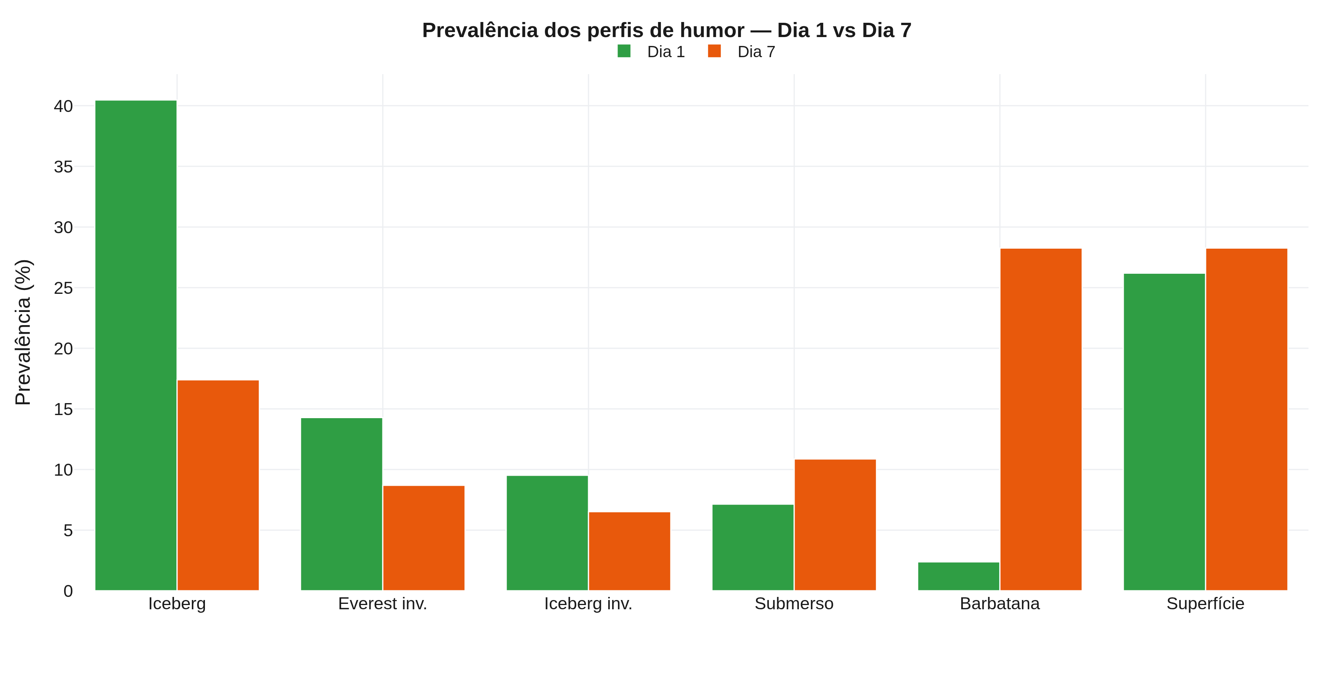
Figura 11 – Distribuição (%) dos seis perfis de humor no Dia 1 e no Dia 7.
Fonte: elaboração dos autores (2026).
Tabela 12 – Distribuição dos perfis de humor no primeiro e no último dia da semana: n (%).
Perfil | Dia 1 n (%) | Dia 7 n (%)
Iceberg | 17 (40,5) | 8 (17,4)
Everest invertido | 6 (14,3) | 4 (8,7)
Iceberg invertido | 4 (9,5) | 3 (6,5)
Submerso | 3 (7,1) | 5 (10,9)
Barbatana de tubarão | 1 (2,4) | 13 (28,3)
Superfície | 11 (26,2) | 13 (28,3)
Fonte: dados da pesquisa (2026).
O perfil migrou do iceberg (40% no Dia 1) para a barbatana de tubarão (28% no Dia 7), com o iceberg caindo para 17% (Figura 11; Tabela 12).
4.10 Aptidão intermitente (T-CAR) e limiar de pico de velocidade
Tabela 13 – Estatística descritiva do desempenho no Teste de Carminatti (T-CAR).
Parâmetro | n | Média | DP | Mín–Máx
T-CAR1 – pico de velocidade (km/h) | 25 | 14,9 | 1,1 | 13,2–17,5
T-CAR2 – pico de velocidade (km/h) | 26 | 15,9 | 1,1 | 13,8–18,7
ΔPV – ganho na pré-temporada (km/h) | 25 | 0,9 | 0,7 | -1,4–1,8
Distância percorrida (m) | 26 | 3329,3 | 758,9 | 2070,0–5360,7
Repetições completadas (n) | 26 | 62,3 | 9,5 | 45,0–86,0
FC máxima (bpm) | 26 | 198,5 | 5,9 | 190,0–209,0
FC de pico no teste (bpm) | 26 | 182,5 | 4,8 | 174,0–191,3
FC média no teste (bpm) | 26 | 178,7 | 4,8 | 168,9–186,8
Recuperação da FC em 1 min (bpm) | 26 | 27,2 | 3,8 | 19,7–37,3
Impulso de treino – TRIMP (u.a.) | 26 | 111,8 | 5,4 | 100,2–121,8
Percepção subjetiva de esforço (0–10) | 26 | 6,7 | 0,7 | 5,1–8,4
PV = pico de velocidade; FC = frequência cardíaca; TRIMP = training impulse.
Fonte: dados da pesquisa (2026).
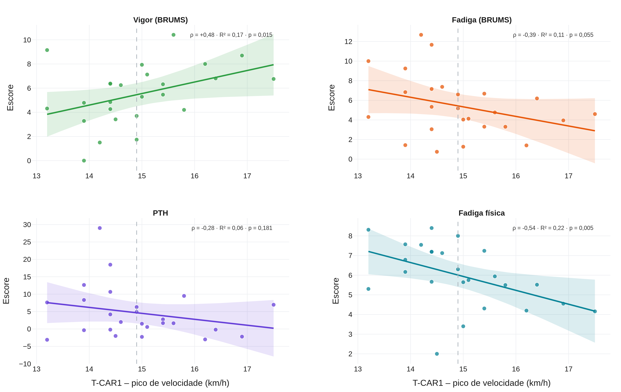
Figura 12 – Dispersão e reta de regressão (com banda de IC95%) entre o pico de velocidade do T-CAR1 e as médias semanais de vigor, fadiga, PTH e fadiga física.
Fonte: elaboração dos autores (2026).
O desempenho no T-CAR consta na Tabela 13. A regressão mostrou que atletas com maior pico de velocidade reportaram menos fadiga física (ρ = -0,54; p = 0,005) e mais vigor (ρ = +0,48; p = 0,015) ao longo da semana (Figura 12). A partir de um modelo que estima a probabilidade de um dia de fadiga elevada em função do pico de velocidade, identificou-se um limiar de aproximadamente 14,9 km/h (área sob a curva = 0,69; sensibilidade = 0,79; especificidade = 0,60): abaixo desse valor, os atletas apresentaram maior probabilidade de dias de fadiga elevada, o que fornece uma referência objetiva para individualizar a carga.
5 DISCUSSÃO
A resposta do humor concentrou-se no eixo energia–fadiga, confirmada tanto pela comparação entre todos os dias (pós-teste) quanto pela análise multivariada em escores T: o vigor caiu com efeito grande e a fadiga subiu com efeito médio, enquanto as dimensões negativas de valência não fadiga permaneceram estáveis. Os dias de pico esclarecem a dinâmica — maior prontidão no início (vigor máximo no Dia 1) e maior fadiga e raiva no final (Dia 7) —, padrão coerente com o acúmulo de carga da pré-temporada e com a literatura de monitoramento (SAW; MAIN; GASTIN, 2016; KELLMANN et al., 2018).
A migração do perfil iceberg para o de fadiga reproduz o “derretimento do iceberg” (MORGAN, 1985; HAN; PARSONS-SMITH; TERRY, 2020), e a relação entre a aptidão aeróbia intermitente e a fadiga — sintetizada no limiar de pico de velocidade — reforça a utilidade de integrar um parâmetro fisiológico ao monitoramento do humor, individualizando a interpretação da resposta à carga (FERNANDES-DA-SILVA et al., 2016).
6 CONSIDERAÇÕES FINAIS
Na última semana de pré-temporada, o humor dos handebolistas migrou da prontidão para a fadiga, com o vigor em queda e a fadiga em ascensão, do início ao fim da semana e dentro de cada treino, confirmado por comparações entre todos os dias e por análise multivariada. Os dias críticos foram identificados, e a aptidão intermitente mostrou-se associada à fadiga, com um limiar de pico de velocidade útil para individualizar a carga.
REFERÊNCIAS
FERNANDES-DA-SILVA, J. et al. The peak velocity derived from the Carminatti Test is related to physical match performance in young soccer players. Journal of Sports Sciences, v. 34, n. 24, p. 2238–2245, 2016.
HAN, C.; PARSONS-SMITH, R. L.; TERRY, P. C. Mood profiling in Singapore: cross-cultural validation and potential applications of mood profile clusters. Frontiers in Psychology, v. 11, 665, 2020.
KARCHER, C.; BUCHHEIT, M. On-court demands of elite handball, with special reference to playing positions. Sports Medicine, v. 44, n. 6, p. 797–814, 2014.
KELLMANN, M. et al. Recovery and performance in sport: consensus statement. International Journal of Sports Physiology and Performance, v. 13, n. 2, p. 240–245, 2018.
LOCHBAUM, M. et al. The Profile of Mood States and athletic performance: a meta-analysis of published studies. European Journal of Investigation in Health, Psychology and Education, v. 11, n. 1, p. 50–70, 2021.
MORGAN, W. P. Selected psychological factors limiting performance: a mental health model. In: CLARKE, D. H.; ECKERT, H. M. (Ed.). Limits of human performance. Champaign: Human Kinetics, 1985. p. 70–80.
PARSONS-SMITH, R. L.; TERRY, P. C.; MACHIN, M. A. Identification and description of novel mood profile clusters. Frontiers in Psychology, v. 8, 1958, 2017.
ROHLFS, I. C. P. M. et al. A Escala de Humor de Brunel (Brums). Revista Brasileira de Medicina do Esporte, v. 14, n. 3, p. 176–181, 2008.
ROHLFS, I. C. P. M. et al. Psychometric characteristics of the Brazil Mood Scale among youth and elite athletes. Sports, v. 11, n. 12, 244, 2023.
SAW, A. E.; MAIN, L. C.; GASTIN, P. B. Monitoring the athlete training response. British Journal of Sports Medicine, v. 50, n. 5, p. 281–291, 2016.
TERRY, P. C.; LANE, A. M.; FOGARTY, G. J. Construct validity of the Profile of Mood States — Adolescents for use with adults. Psychology of Sport and Exercise, v. 4, n. 2, p. 125–139, 2003.
TERRY, P. C. et al. Mood profiling for sustainable mental health among athletes. Sustainability, v. 13, n. 11, 6116, 2021.
WAGNER, H. et al. Individual and team performance in team-handball: a review. Journal of Sports Science and Medicine, v. 13, n. 4, p. 808–816, 2014.

